Социальный проект
«Зеленые тропы»

Руководители проекта –
Педагоги доп. образования
МБОУ ДОД ЦДТТ «Парус»
Пушкарев Роман Олегович
Аверкина Светлана Николаевна

Краснодар
2012
СОДЕРЖАНИЕ
СОДЕРЖАНИЕ………………………………………………………2
ВВЕДЕНИЕ……………………………………………………………3
ОСНОВНАЯ ЧАСТЬ…………………………………………………5
ЗАКЛЮЧЕНИЕ……………………………………………………….7
СПИСОК ИСПОЛЬЗОВАННЫХ ИСТОЧНИКОВ........……………8
ПРИЛОЖЕНИЕ 1…………………………………………………….9
ПРИЛОЖЕНИЕ 2…………………………………………………...10
ПРИЛОЖЕНИЕ 3………………………………………………...…11
ПРИЛОЖЕНИЕ 4…………………………………………………...12
ПРИЛОЖЕНИЕ 5…………………………………………………...13
ПРИЛОЖЕНИЕ 6…………………………………………………...14

ВВЕДЕНИЕ.
Берегите эти воды, эти земли,
Даже малую былиночку любя.
Берегите всех зверей внутри природы,
Убивайте лишь зверей внутри себя.
(Е. Евтушенко)
Значение экологического воспитания детей не ограничивается развитием знаний о растениях, цветах, лесе, природе. Необходима целенаправленная экологическая работа в школе, классе. Эта работа позволяет успешно сочетать теоретическую подготовку с практической деятельностью, получить глубокие знания основ биологии. Чем осмысленнее ребята познают необходимость общественно-полезного труда, необходимость охраны природы, тем глубже они убеждаются в том, что состояние природы значительно зависит от деятельности человека, который может регулировать количество лесов, увеличивать число садов, лекарственных растений, их состав, улучшить микроклимат и повышать плодородие почв.
Наша станица – часть одного из самых красивых и зеленых городов России. Она расположена на берегу Краснодарского водохранилища. Много внимания администрация нашей станицы уделяет тому, чтобы жить здесь было комфортно. Создаются детские площадки, поддерживается в чистоте и порядке станичный парк. Но, к сожалению, в окрестностях станицы пока еще нет места, где бы можно было отдыхать всей семьей, кататься на велосипедах и устраивать туристические слеты.
В нашем проекте мы предлагаем вариант озеленения участка берега Краснодарского водохранилища, так называемого «Треугольника». Это позволит создать на данном участке полноценную зону отдыха. Кроме того зеленые насаждения частично помогут решить проблему обрушения берега Краснодарского водохранилища. Но самое главное – это то, что данная работа позволит обратить внимание станичной общественности на экологические проблемы нашей малой родины.
К реализации данного проекта планируется привлекать учеников 5 -8 классов общеобразовательной школы (10 -14 лет).
Реализация данного проекта является долгосрочной и рассчитана на несколько лет.
География реализации проекта «Зеленые тропы» - участок побережья Краснодарского водохранилища, так называемый треугольник, расположенный на территории станицы Старокорсунской.

Цели проекта:
- Создать благоприятные экологические условия для укрепления здоровья, полноценного отдыха детей и взрослых в окрестностях станицы.
- Организация практической работы по улучшению экологического состояния природы родной станицы.
- Обратить внимание общественности на проблему отсутствия зоны здорового отдыха и туристического движения детей.
- В результате сотрудничества детей, родителей и учителей способствовать воспитанию сознательной деятельности и ответственности.
- Произвести ландшафтно-декоративное проектирование и оформление пустующей территории.
- формирование духовно-нравственной личности;
- воспитание трудолюбия;
- воспитание активной гражданской позиции;
- забота об охране окружающей среды;
- экологическое воспитание детей;
- пробуждать интерес к культуре земледелия;
- прививать чувство любви к природе, уважение ко всему живому, желание заботиться о саженцах;
- развитие интереса к наукам естественного профиля, к опытнической и исследовательской деятельности;
- привлечение школьников к природоохранной деятельности

ОСНОВНАЯ ЧАСТЬ
План работы и график выполнения плана, перечень необходимых ресурсов и источников их получения.
В рамках реализации данного проекта планируется провести следующие мероприятия:
- Провести разведку экологического состояния участка, на котором планируется реализовать проект.
- Провести анализ литературы и других источников информации с целью поиска примеров озеленения больших земельных участков.
- Подготовить макет, наглядно демонстрирующий будущий результат планируемых работ.
- Наладить контакт с другими образовательными учреждениями и, по возможности, со средствами массовой информации с целью консультирования в ходе реализации проекта и составления ландшафтного дизайн – проекта, а так же освещения проведенной работы и привлечения внимания общественности.
- Организовывать и принимать активное участие в экологических субботников для подготовки территории, а так же для высадки саженцев и ухода за ними.
№ | Содержание работы | Сроки исполнения | Необходимые ресурсы | Источники получения ресурсов
1 | Создание инициативной группы | 2011 – 2012 гг. | Опыт других педагогов, методические рекомендации по социальному проектированию
2 | Оценка экологического состояния участка | 2012 г. | Фотоаппарат, интернет | МБОУ ДОД ЦДТТ «Парус»
3 | Организация работы проектной деятельности (создание макета и иллюстраций проекта) | 2012 г. | Материал для изготовления макета, иллустрации, демонстрирующие современное состояние участка и планируемых результатов | Руководитель проекта, интернет, фотографии, полученные при оценке экологического состояния участка.
4 | Подборка культурных и дикорастущих видов растений, которые смогут произрастать вместе при определенных условиях нашей местности | 2012 г. | Справочная литература, связанная с данным вопросом | Библиотека, интернет, учителя природоведения и биологии МБОУ СОШ № 85
5 | Составление сметы необходимых расходов и ландшафтного проекта | 2012 г. | Знания и опыт по ландшафтному дизайну и составлению расходных смет. | Руководитель проекта, администрация МБОУ СОШ № 85, представитель других учебных заведений, инициативная группа
6 | Приобретение посадочного материала | 2012 – 2014 гг. | Средства для приобретения саженцев, саженцы | Администрация станицы Старокорсунской, станичная общественность
7 | Организация субботника совместно с родителями и педагогами для высадки саженцев | 2012 – 2014гг. | Инвентарь, необходимый для посадки саженцев и уборки территории | Администрация, педагоги и учащиеся МБОУ СОШ № 85, станичная администрация.
8 | Проводить регулярную работу по благоустройству территории | Ежегодно | Инвентарь, необходимый для благоустройства территории. | Администрация, педагоги и учащиеся МБОУ СОШ № 85, станичная администрация.

ЗАКЛЮЧЕНИЕ
Все хорошее в людях - из детства!
Как истоки добра пробудить?
Прикоснуться к природе всем сердцем:
Удивиться, узнать, полюбить!
(Н. Луконин)

Наш проект призывает жителей нашей станицы охранять, любить, ценить, а самое главное преумножать окружающую нас природу.
Ученики нашей школы принимают активное участие в облагораживании нашей станицы: участвуют в станичных субботниках по наведению порядка в нашем сквере, активно и с удовольствием работают в рамках ежегодной акции «Чистый берег». Поскольку хотят жить в одном из самых красивых уголков нашей страны.
В рамках реализации проекта нами была проведена экологическая разведка данного участка. Сейчас это пустынная местность, но с появлением там деревьев она превратится в замечательный парк, где можно будет отдыхать, прятаться летом от жаркого солнца.
Мы создали макет того, что хотим видеть там, кроме того мы подготовили ряд иллюстраций, которые помогут наглядно представить нынешнюю ситуацию и то, что мы хотим видеть в будущем.
В дальнейшем мы планируем составить ландшафтный проект и смету расходов, необходимых для реализации нашего проекта. А также принимать активное участие в посадке деревьев и дальнейшем благоустройстве этой территории.

СПИСОК ИСПОЛЬЗОВАНЫХ ИСТОЧНИКОВ
  - Журнал "Древо познания" №92 2004г.;№94 2004г.
  - А.А.Плешаков Экология для младших школьников. Москва: «Просвещение», 1995г.
  - Современная начальная школа: Информационно-методические письма Министерства образования РФ по организации обучения и воспитания в начальной школе. Москва: ООО «Издательство Астрель»: ООО «Издательство АСТ», 2003г.
  - И.В. Цветкова Экология для начальной школы. Ярославль: "Академия развития", 1997г.
  - Целоусова Т.Ю., Максимова Т.В. Поурочные разработки по курсу "Мир вокруг нас". Москва: "Вако",2003г.
  - Г.А. Булатникова. Общение с природой как средство экологического образования младших школьников. «Начальная школа», №12, 2000.
  - Т.М. Веселова. Формирование экологической культуры младших школьников на основе краеведческого материала. «Начальная школа», №2, 2003.
  - Т.Б. Кропочева. Исследовательские экскурсии в начальной школе. «Начальная школа», №11, 2007.
  - В.И. Седых. Формирование у младших школьников ответственного отношения к природе. «Начальная школа», №5, 2005.
  - http:www.ecology.com

Приложение 1.
Оценка экологического состояния данного участка.
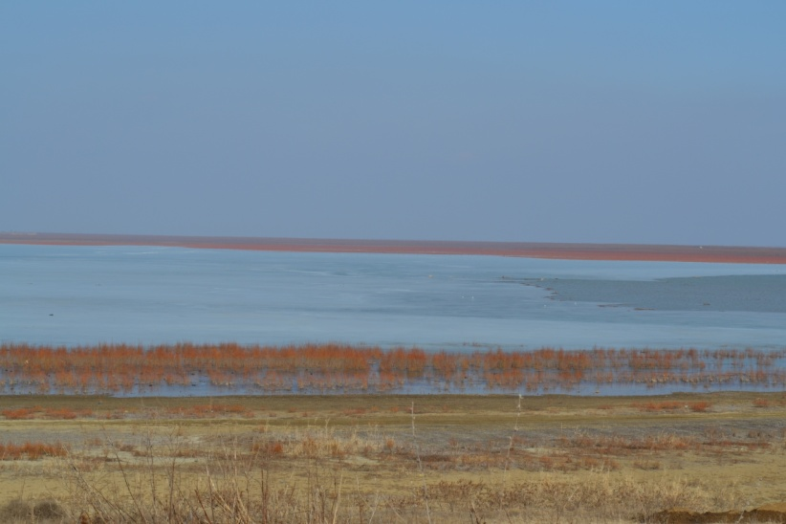

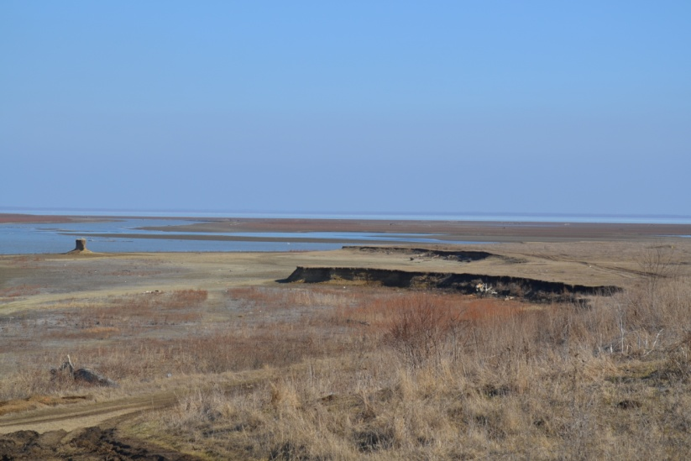

Приложение 2.
Создание макета, наглядно представляющего результат по озеленению данного участка.
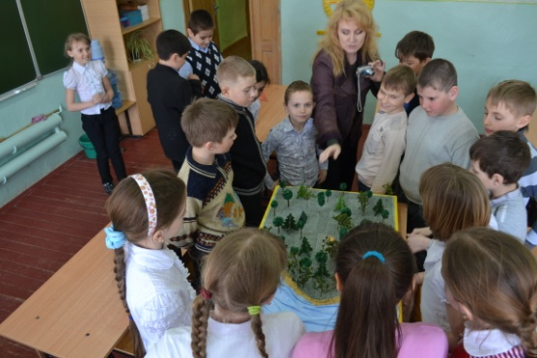

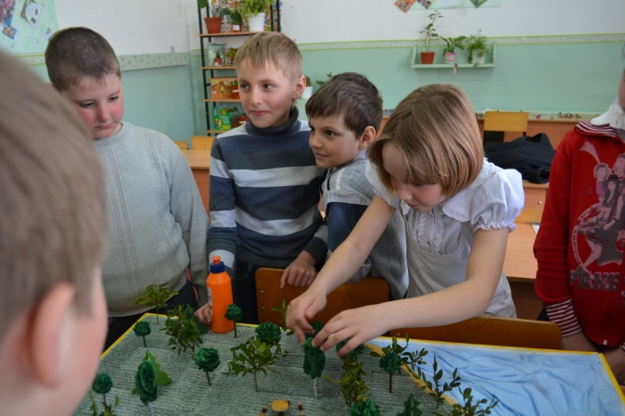

Приложение 3.
Выставочная работа – презентация проекта «Зеленые тропы»
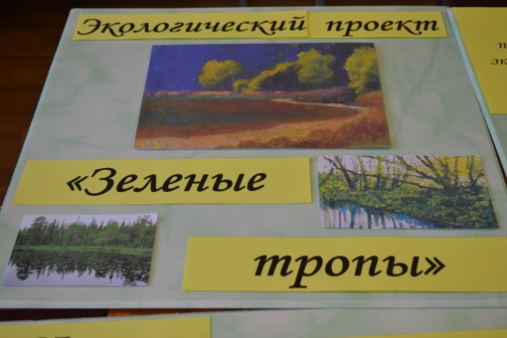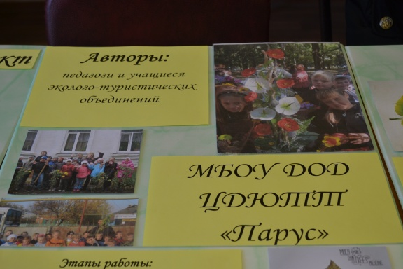
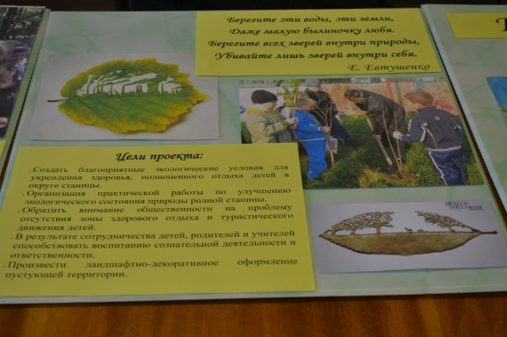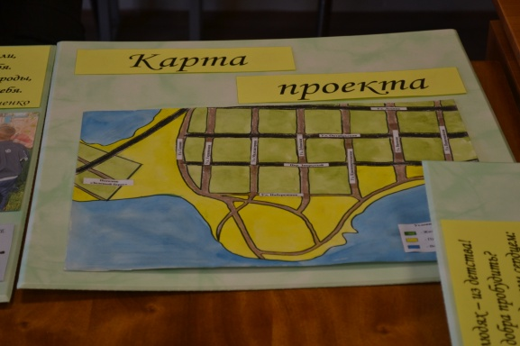
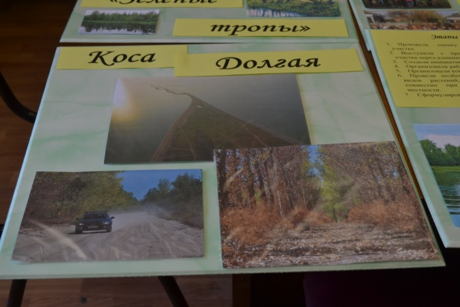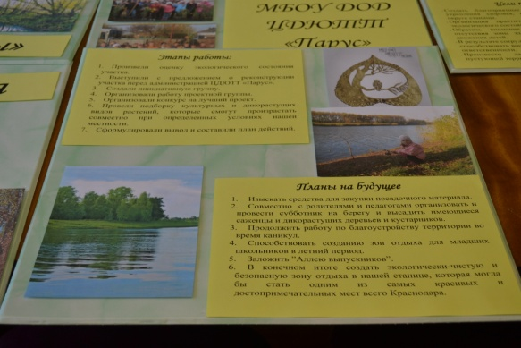
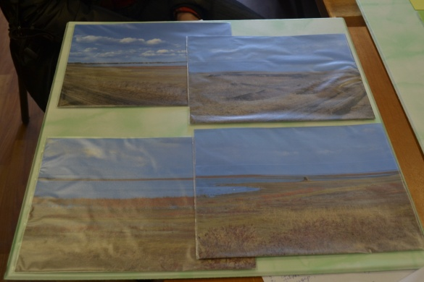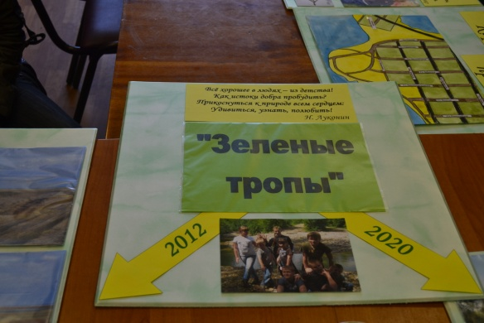
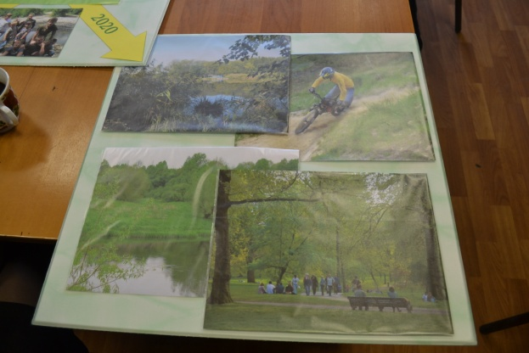

Приложение 4.
Презентация на выставке, посвященной 10-ти летию МБОУ ДОД ЦДТТ «Парус».
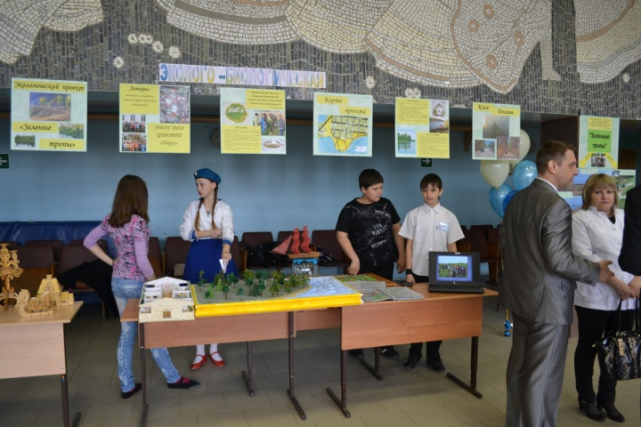
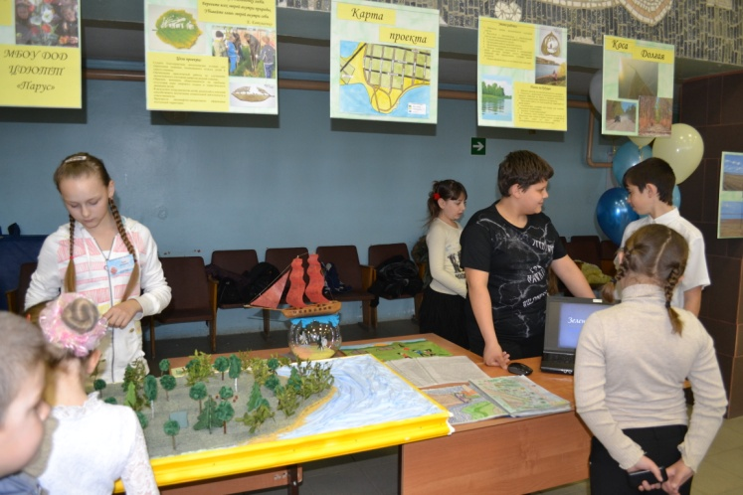

Презентация проекта на конкурсе социальных проектов в МБОУ СОШ № 85

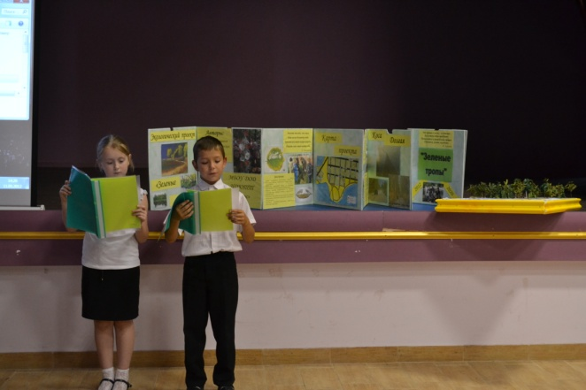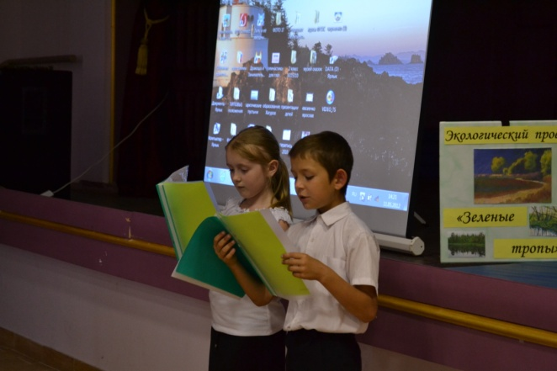

Приложение 5.
Презентация Экологического проекта «Зеленые тропы»
на педагогическом совете в МБОУ ДОД ЦДТТ «Парус»

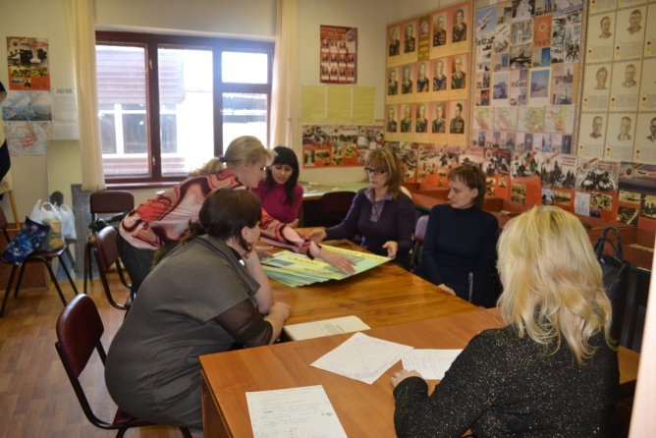
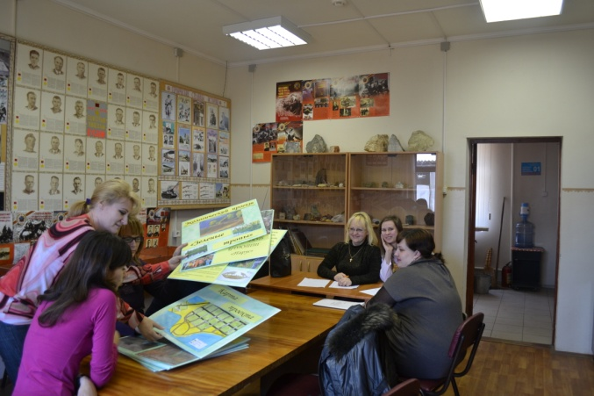
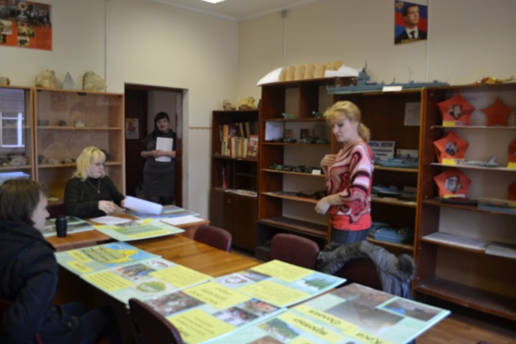

Приложение 6.
Участие в акции «Чистый берег»
